Canto ostinato 50x70,acryl en inkt op doek, Gonny Geurts 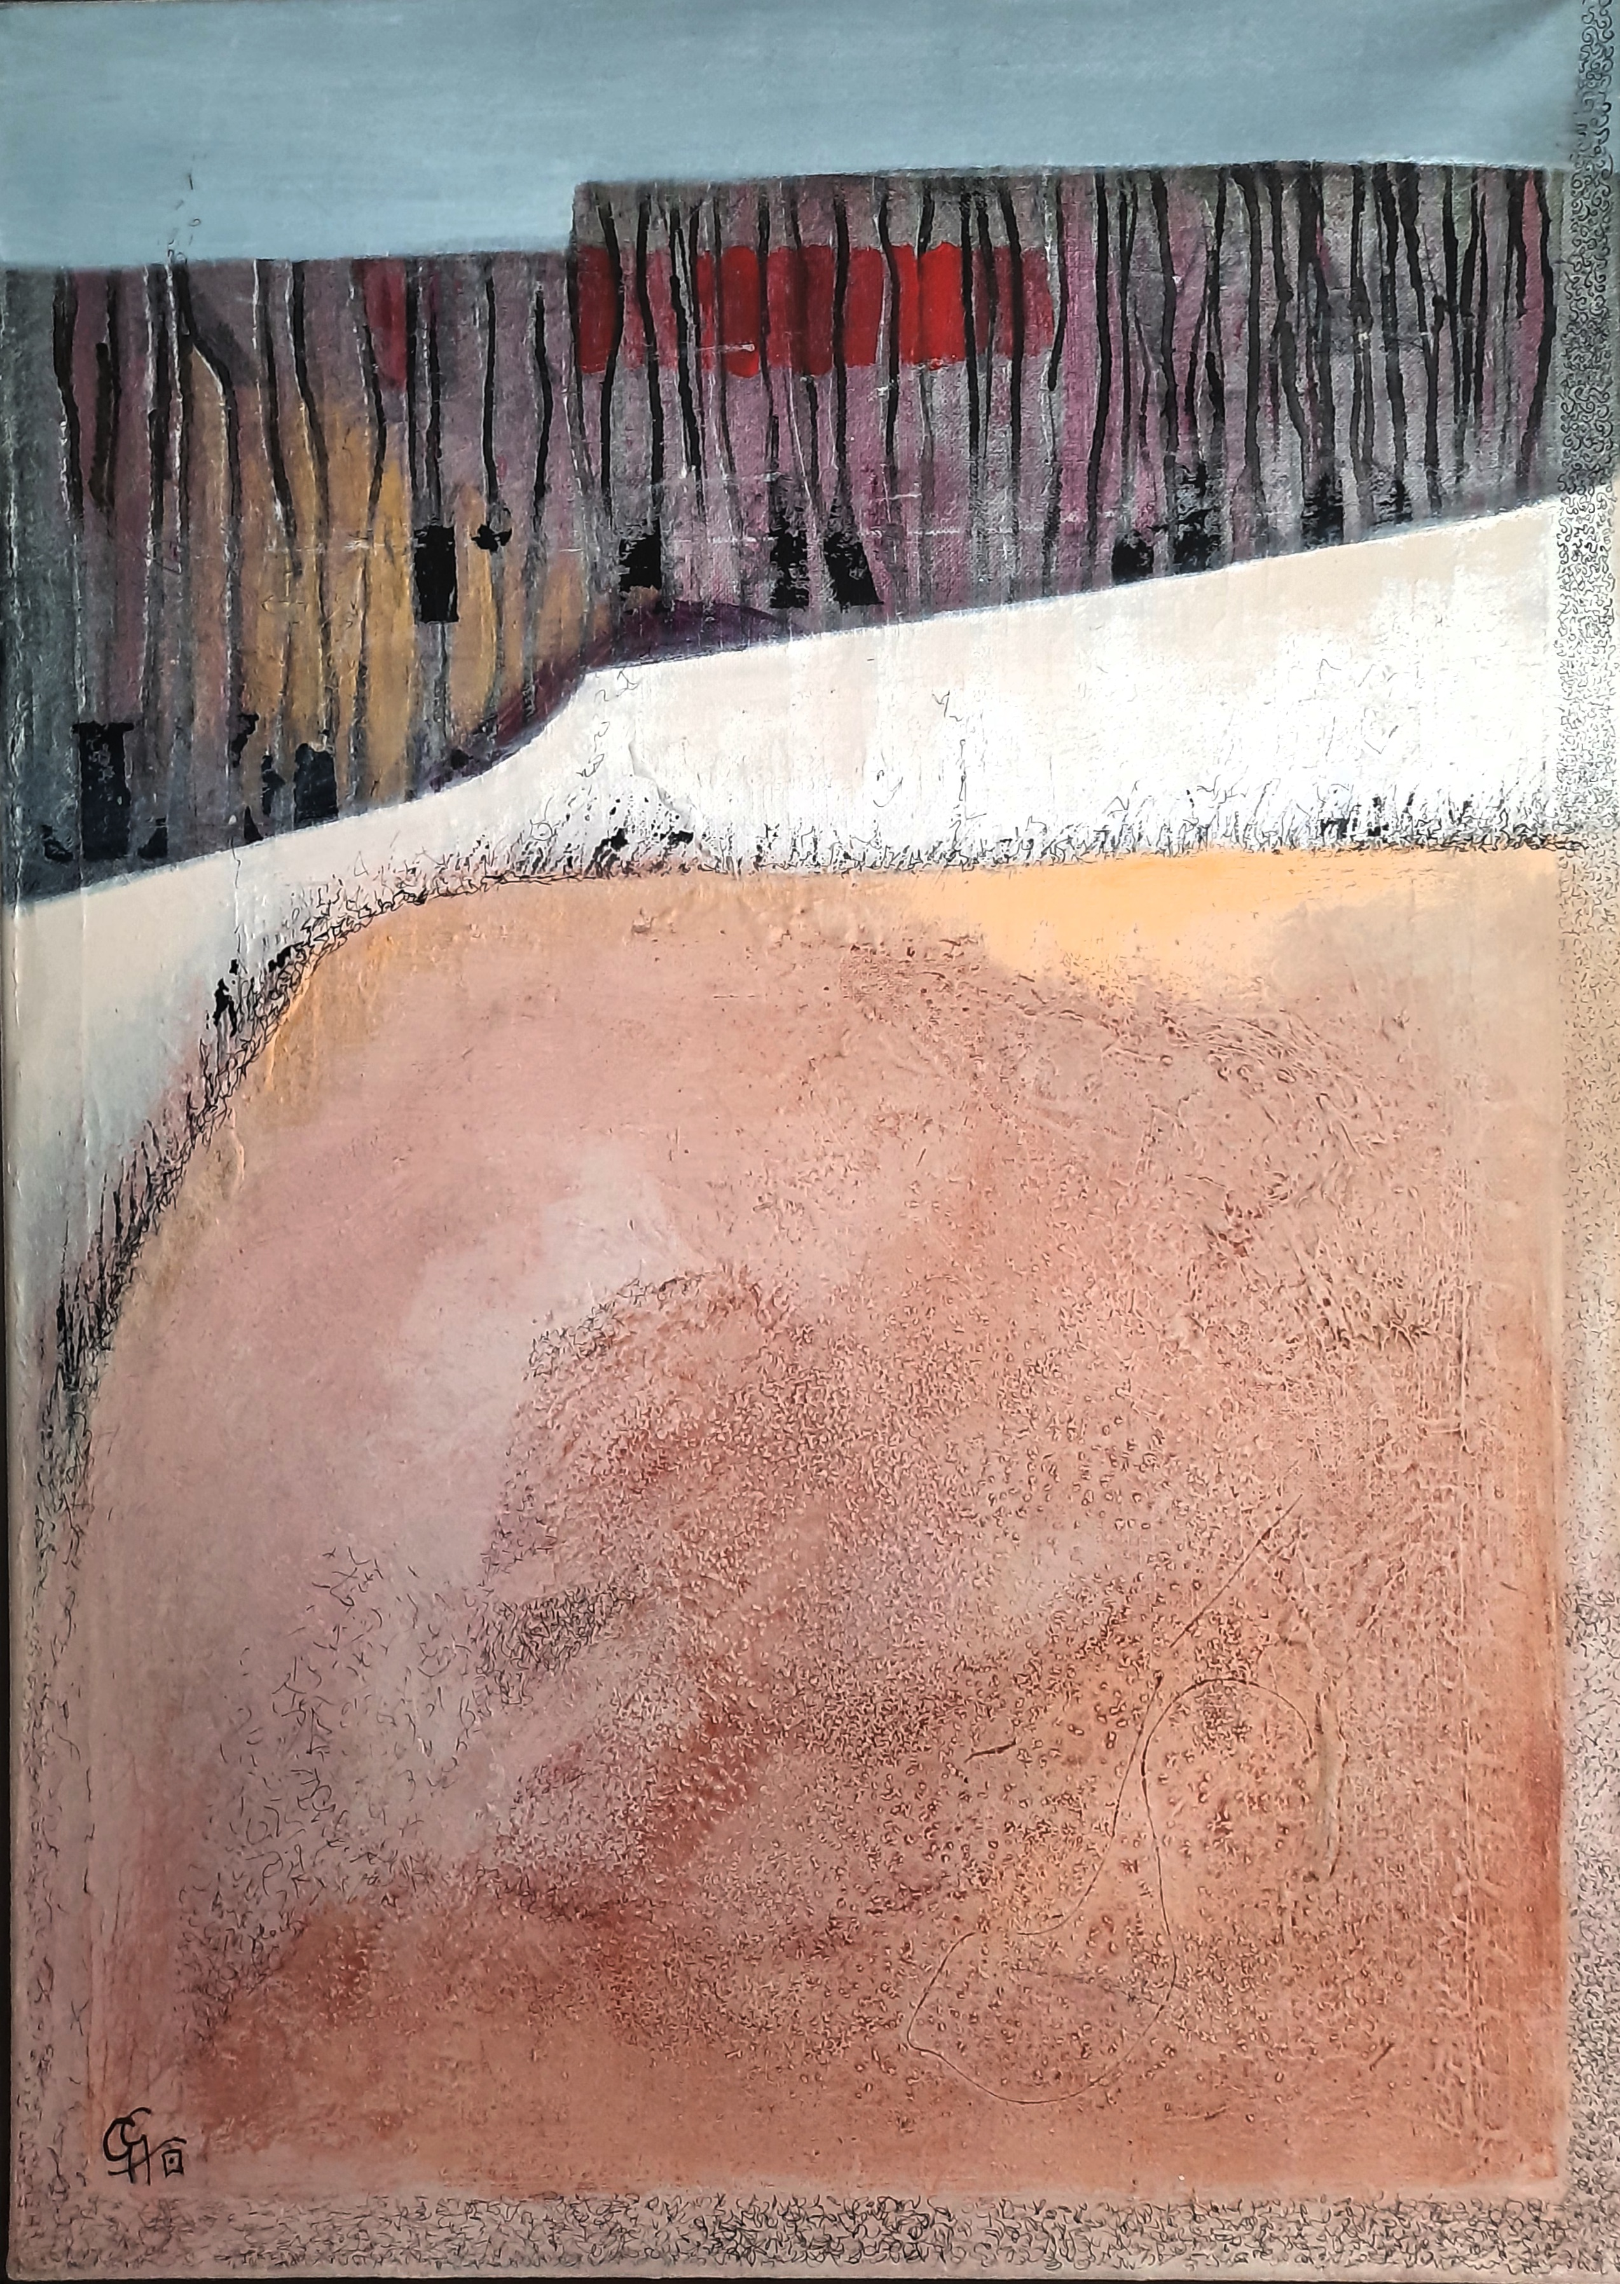
Op 8 en 9 maart 2014 was er een uitvoering van Simeon ten Holt 's Canto Ostinato in Paviljoen de Verbeelding in Zeewolde.
Op zondag mochten de kinderen komen luisteren en erbij tekenen/ schilderen. Dan ik ook! Dit was mijn kans. Als je vanaf rechtsboven de randtekeningetjes volgt, kun je zien waar de muziek veranderde op diezelfde subtiele manier.
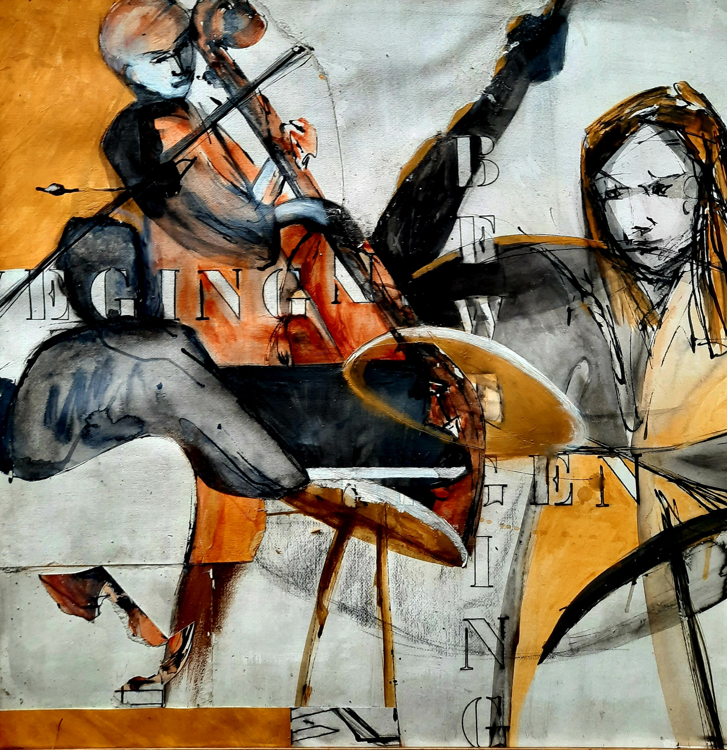

Op 8 en 9 maart 2014 was er een

Bij het begin van het gebruik van het paviljoen als culturele ontmoetingsplek werd er een actieve avond georganiseerd in de Verbeelding met Trio Bert van den Brink, live kunst van 3 kunstenaars (Ella Steenmeier, Rob van den Broek, Gonny Geurts) en werd er een heerlijk diner geserveerd. Driedubbel genieten dus.
Ik schetste de musici meerdere malen en heb ervan een nieuwe compositie gemaakt. "De verbeelding aan de macht", weet je nog wel...

